Министерство образования и молодежной политики Свердловской области



ГАПОУ СО «Екатеринбургский колледж транспортного строительства»

Отчёт по программе «**Практическое задание 11**»

Выполнил: Форрат Лия Константиновна

Группа: ПР-21

Преподаватель: Мирошниченко Г.В

2024

**Задание:**



**Входные данные**

String ans-выбор класса

Int n-выбор пользователя

**Выходные данные**

Сообщения тип String

**Блок-схема**

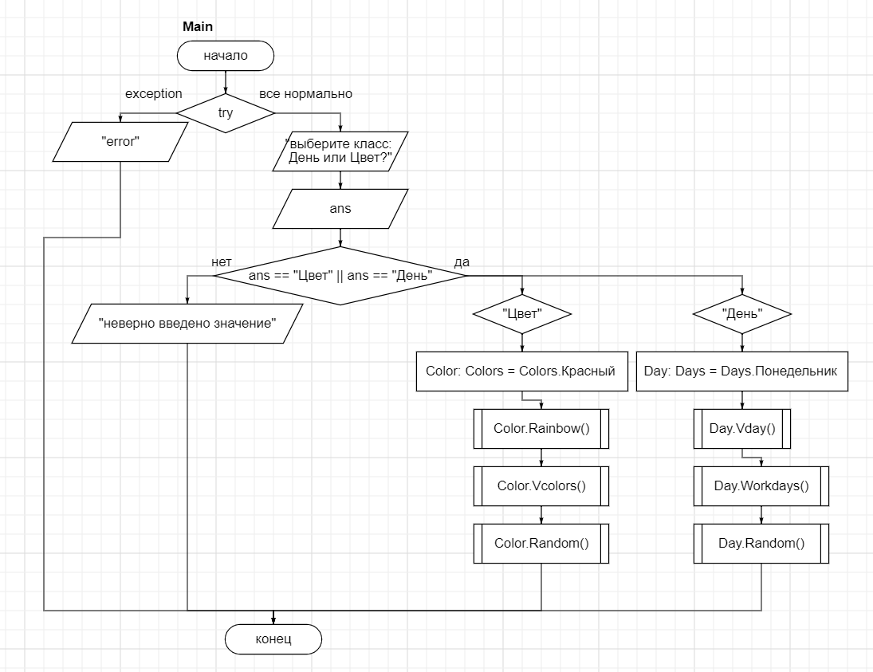

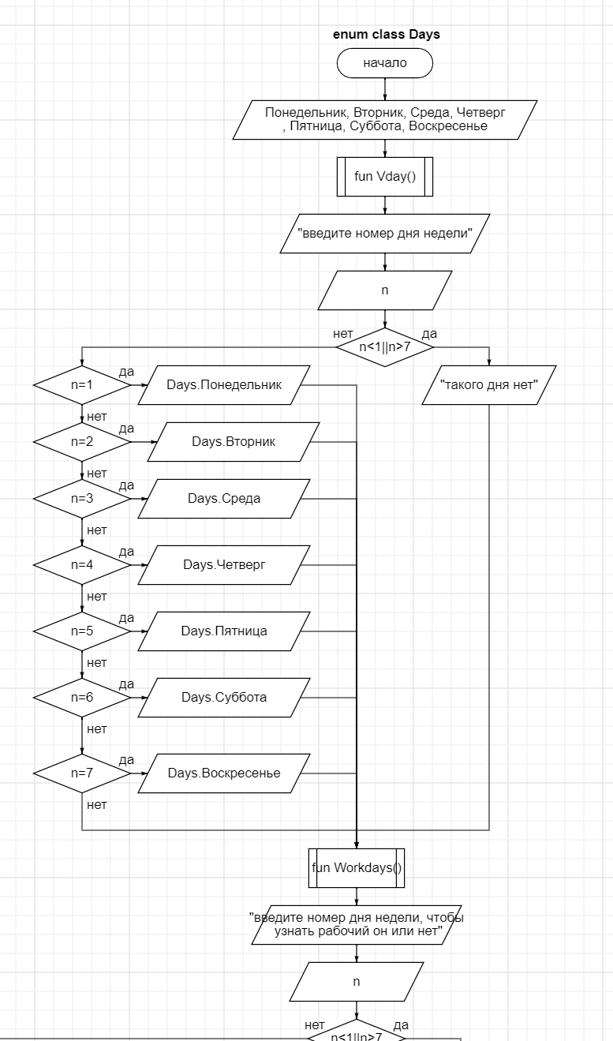

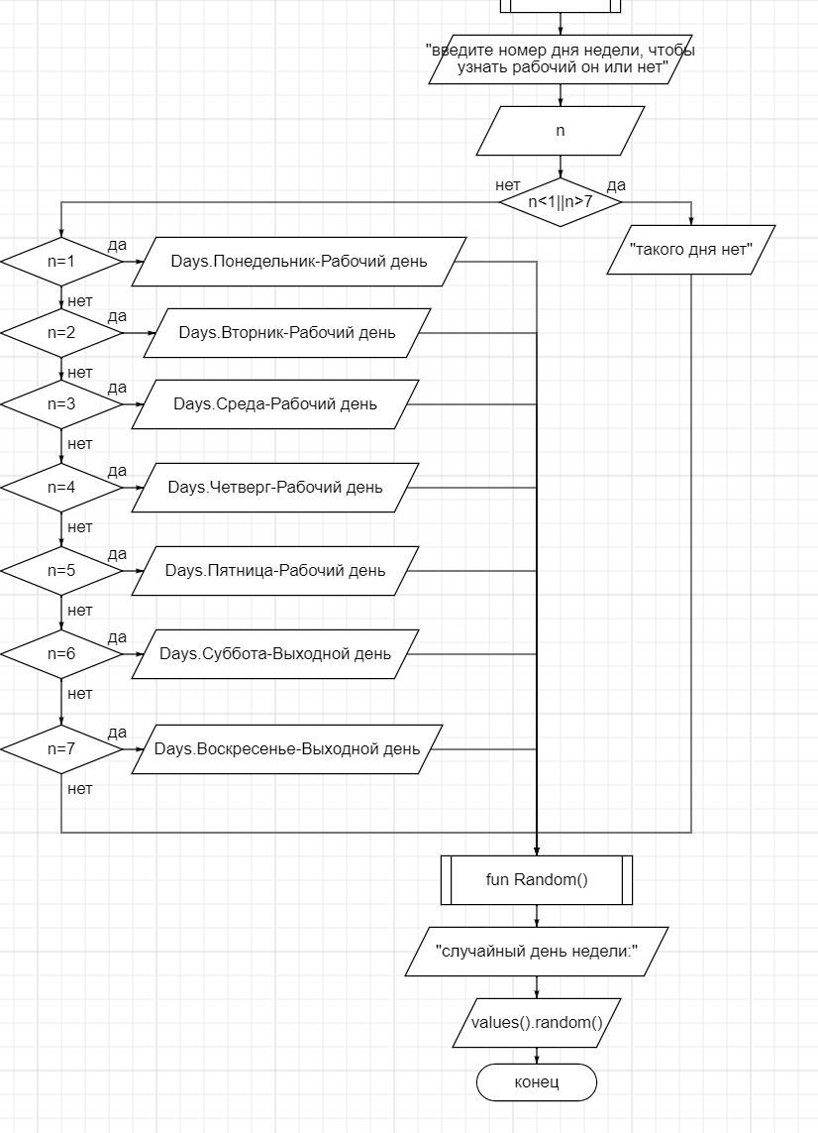

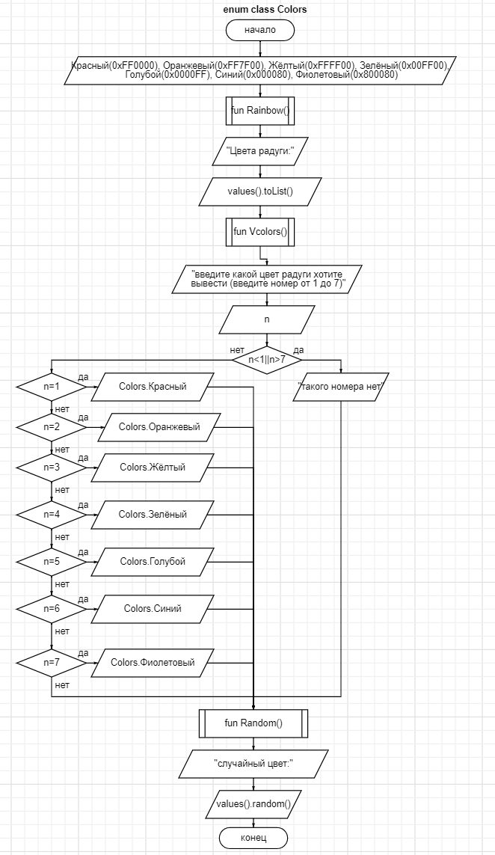

**Листинг программы (если есть)**

fun main(args: Array<String>) {  
 try {  
 var ans: String  
 *println*("выберите класс: День или Цвет?")  
 ans = *readLine*()!!.toString()  
 if (ans == "Цвет" || ans == "День") {  
 when (ans) {  
 "Цвет" -> {  
 var Color: Colors = Colors.*Красный  
 println*(Color.Rainbow())  
 Color.Vcolors()  
 *println*(Color.Random())  
 }  
  
 "День" -> {  
 var Day: Days = Days.*Понедельник* Day.Vday()  
 Day.Workdays()  
 *println*(Day.Random())  
 }  
 }  
 } else {  
 *println*("неверно введено значение")  
 }  
 }catch(e:Exception){*println*("error")}  
}

enum class Days {  
 *Понедельник*, *Вторник*, *Среда*, *Четверг*, *Пятница*, *Суббота*, *Воскресенье*;  
 fun Vday(){  
 var n: Int  
 *println*("введите номер дня недели")  
 n = *readLine*()!!.*toInt*()  
 if(n<1 ||n>7){*println*("такого дня нет")}  
 else{  
 when (n){  
 1-> *println*(Days.*Понедельник*)  
 2-> *println*(Days.*Вторник*)  
 3-> *println*(Days.*Среда*)  
 4-> *println*(Days.*Четверг*)  
 5-> *println*(Days.*Пятница*)  
 6-> *println*(Days.*Суббота*)  
 7-> *println*(Days.*Воскресенье*)  
 }  
 }  
 }  
 fun Workdays(){  
 var n: Int  
 *println*("введите номер дня недели, чтобы узнать рабочий он или нет")  
 n = *readln*()!!.*toInt*()  
 if(n<1 || n>7){  
 *println*("такого дня нет")  
 }else{  
 when(n){  
 1->*println*("${Days.*Понедельник*} - Рабочий день")  
 2->*println*("${Days.*Вторник*} - Рабочий день")  
 3->*println*("${Days.*Среда*} - Рабочий день")  
 4->*println*("${Days.*Четверг*} - Рабочий день")  
 5->*println*("${Days.*Пятница*} - Рабочий день")  
 6->*println*("${Days.*Суббота*} - Выходной день")  
 7->*println*("${Days.*Воскресенье*} - Выходной день")  
 }  
 }  
  
 }  
 fun Random() : Days{  
 *println*("случайный день недели:")  
 return values().*random*()  
 }  
}

enum class Colors(val rgb: Int) {  
 *Красный*(0xFF0000), *Оранжевый*(0xFF7F00), *Жёлтый*(0xFFFF00), *Зелёный*(0x00FF00), *Голубой*(0x0000FF), *Синий*(0x000080), *Фиолетовый*(0x800080);  
 fun Rainbow() : List<Colors>{  
 *println*("Цвета радуги:")  
 return values().*toList*()  
 }  
 fun Vcolors(){  
 var n: Int;  
 *println*("введите какой цвет радуги хотите вывести (введите номер от 1 до 7)")  
 n = *readln*()!!.*toInt*()  
 if(n<1 || n> 7)  
 { *println*("такого номера нет")  
 }  
 else{  
 when(n){  
 1 -> *println*(Colors.*Красный*)  
 2 -> *println*(Colors.*Оранжевый*)  
 3 -> *println*(Colors.*Жёлтый*)  
 4 -> *println*(Colors.*Зелёный*)  
 5 -> *println*(Colors.*Голубой*)  
 6 -> *println*(Colors.*Синий*)  
 7 -> *println*(Colors.*Фиолетовый*)  
 }  
 }  
 }  
 fun Random():Colors {  
 *println*("случайный цвет:")  
 return values().*random*()  
 }  
}

**Тестовые ситуации**

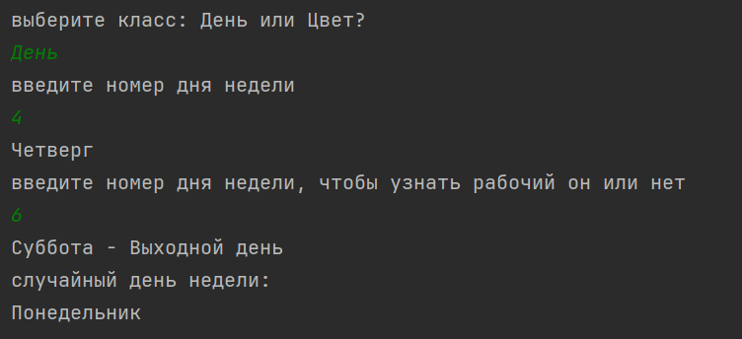

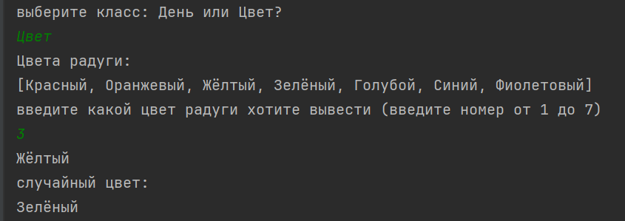

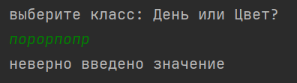

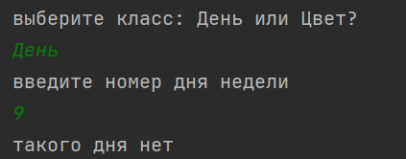

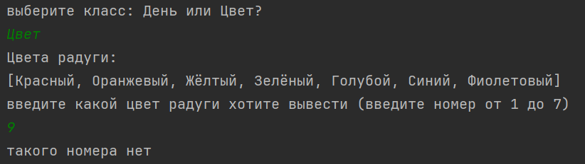

Вывод: я научилась работать с классами перечислений enum.